Процессы и справочная система
Студент: Константинов Валерий
Группа: РПО2/3
Дисциплина: Операционные системы и среды
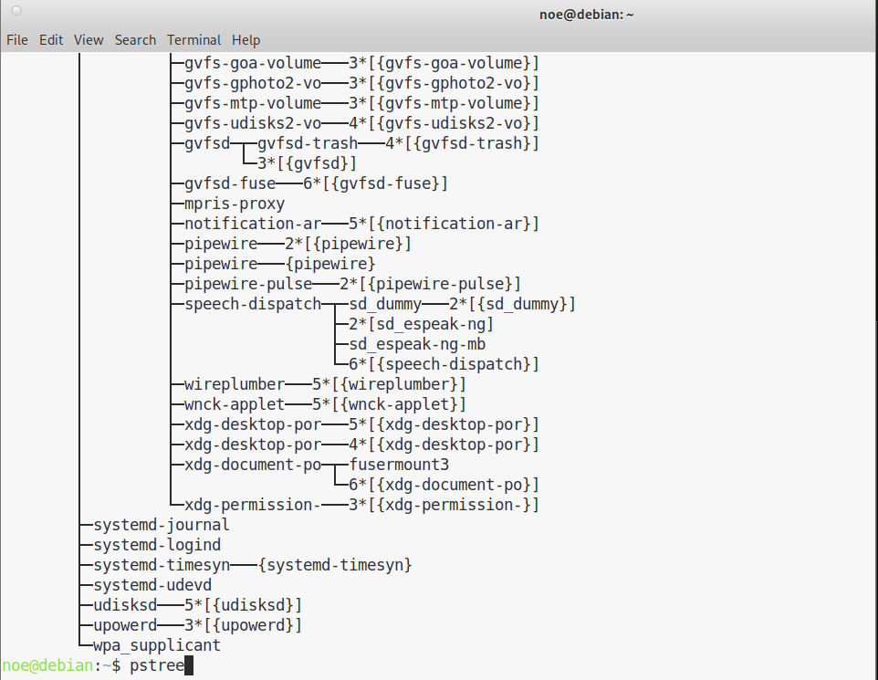
Рис 1. Вывожу процессы в виде дерева: видны процессы-родители и их потомки. То же дерево даёт команда ps -ejH.
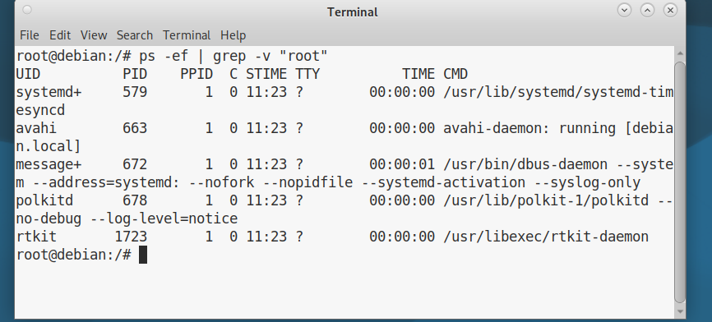
Рис 2. Нахожу процессы, которые запущены не от моего пользователя.
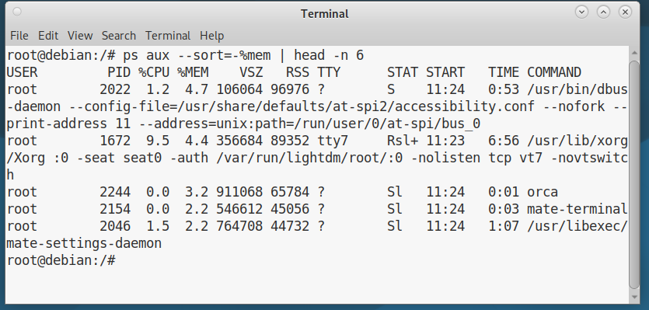
Рис 3. Вывожу пять процессов, потребляющих больше всего памяти. Число строк ограничиваю командой head.
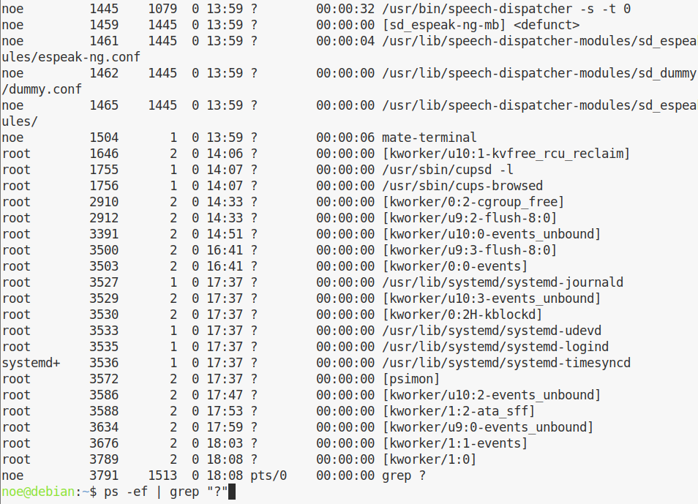
Рис 4. Вывожу процессы, запущенные в фоновом режиме.
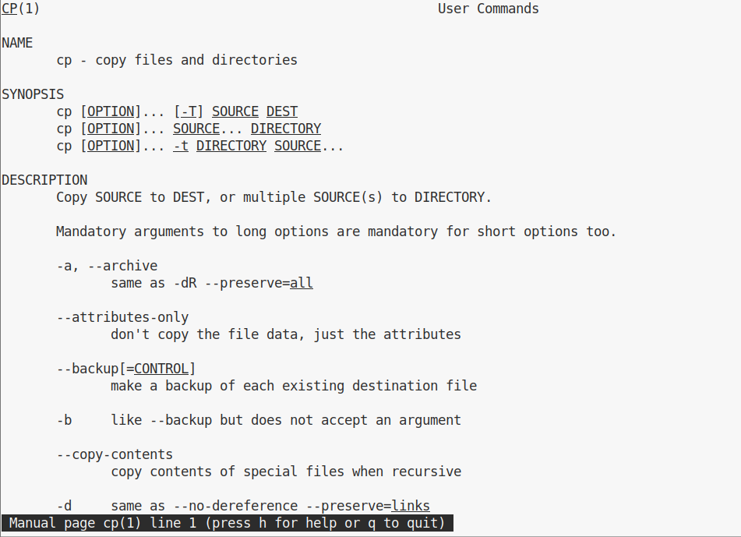
Рис 5. Открываю справку man cp. Владельца, права и временные метки при копировании сохраняют ключи -a и -p.
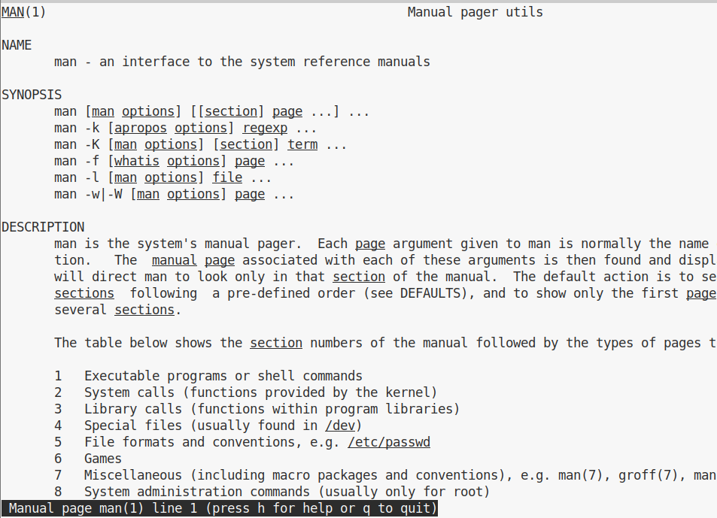
Рис 6. Открываю справку man man. Поиск справок по ключевым словам, а не по точному имени, включается ключом -k.
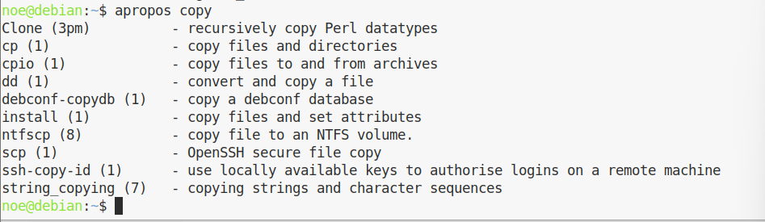
Рис 7. Той же возможностью ищу справочные страницы по ключевому слову copy.
Вывод: в ходе работы я разобрался, как смотреть процессы и как пользоваться встроенной справкой. Дерево процессов показывает, какая программа какую запустила, а отбор по пользователю, памяти и фоновому режиму помогает найти нужную задачу. Команда man и поиск по ключевым словам дают нужный ключ команды, не заставляя помнить весь список аргументов.

